# CFA学习笔记



作者：Zongzhe

更新日期：2020年12月15日

邮箱：[zongzhe_chen@sina.com](mailto:zongzhe_chen@sina.com)

# 目录

CFA学习笔记 1

目录 2

概述 3

目的与受众 3

图例、规范，和指南 3

注意事项 3

沟通合作 3

CFA Pre-Course Time Value of Money 4

Interest Rate 4

Present Value and Future Value 4

Evaluation of Cash Flow Streams 4

Portfolio Return Measurement 5

Money Markey Yields 5

Ethics & Professional Standards 6

Investment Tools 6

Quantitative Methods (QM) 6

Economics 6

Financial Reporting & Analysis 6

Corporate Finance 6

Asset Classes 6

Equity Investment 6

Fixed Income 6

Derivatives 6

Alternative Investments 6

Portfolio Management & Wealth Planning 6

# 概述

## 目的与受众

此为FRM的学习笔记。受众为同样准备此考试的读者。

## 图例、规范，和指南

**关于层级架构**

1. 文档的层级为：章节-小节-考点。
2. 考点之中的分类和重点以“强调”的形式标出，并不计入标题的范畴。
3. 考点之中的重点以“明显强调”的形式标出，并不计入标题的范畴。
4. 考点的记忆方法和注意事项以“备注”的形式标出，并不计入标题的范畴。

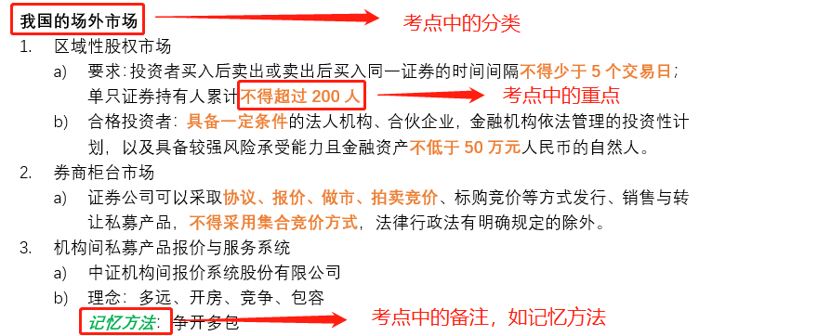

## 注意事项

在纯手打编辑过程中，由于时常开小差，难免有以下情况发生：

1. 由拼音输入法造成的同音异字：收市->收尸，制度->制毒，每位股东->美味股东
2. 由于手残造成的键盘输入错位：制度->致富，信誉->性欲

## 沟通合作

作者：Zongzhe，邮箱：[zongzhe_chen@sina.com](mailto:zongzhe_chen@sina.com)

# **基础前导 – 金融数量与方法**

# Time Value of Money

## Interest Rate

rs: Stated annual interest rate/Quoted interest rate 名义利率/报价利率

m: Compounding frequency 一年内计息的次数

rs /m: Periodic interest rate

EAR: Effective Annual Rate

$$EAR= {\left(1+ \frac{r_{s}}{m}\right)}^{m}- 1$$

* For continuous compounding: $EAR= e^{r_{s}}- 1$

一般来讲，最终的EAR和rs之间不会超过1%。

## Present Value and Future Value

r: periodic rate

n: number of periods

$$FV=PV* {\left(1+r\right)}^{n}$$

PV of perpetuity 永续年金

A: the periodic payment to be received forever

$$PV= \frac{A}{r}$$

## Evaluation of Cash Flow Streams

NPV: Net Present Value 净现值

NPV = PV(inflow) – PV(outflow)

CF: Cash Flow

r: discount rate/ opportunity cost

$$NPV=CF_{0}+ \frac{CF_{1}}{{\left(1+r\right)}^{1}}+ \frac{CF_{2}}{{\left(1+r\right)}^{2}}+…+ \frac{CF_{n}}{{\left(1+r\right)}^{n}}$$

IRR: Internal Rate of Return 内部收益

IRR: the discount rate that makes NPV = 0

$$NPV=0= CF_{0}+ \frac{CF_{1}}{{\left(1+IRR\right)}^{1}}+ \frac{CF_{2}}{{\left(1+IRR\right)}^{2}}+…+ \frac{CF_{n}}{{\left(1+IRR\right)}^{n}}$$

## Return & Yield Measurements

### Portfolio Return Measurement

HPR: Holding Period Return

HPR: the return that an investor earns over a specified holding period. 持有期收益率，无需年化。

D: dividend 分红

$$HPR= \frac{P_{1}- P_{0}+ D_{1}}{P_{0}}$$

TWR: Time-Weighted Return

n: each sub-periods 每个阶段

N: number of year 年份数

$$TWR= {\left[\left(\frac{{EndValue}_{1}}{{BeginValue}_{1}}\right)\left(\frac{{EndValue}_{2}}{{BeginValue}_{2}}\right)…\left(\frac{{EndValue}_{n}}{{BeginValue}_{n}}\right)\right]}^{\frac{1}{N}}-1$$

MWR: Money-Weighted Return

MWR ≈ IRR

### Money Markey Yields

货币市场，<1年的市场

HPY: Holding Period Yield

$$HPY=\left(EndValue-BeginValue\right)-1$$

BDY: Bank Discount Yield

$$BDY=\frac{Discount}{FaceValue}*\frac{360}{DaysToMaturity}$$

MMY: Money Market Yield

$$MMY=\frac{Discount}{Price}*\frac{360}{DaysToMaturity}$$

BEY: Bond Equivalent Yield

$$BEY=\frac{Discount}{Price}*\frac{365}{DaysToMaturity}$$

EAY: Effective Annual Yield

$$EAY={\left(1+HPY\right)}^{\frac{365}{Days}}-1$$

BDY < MMY < BEY < EAY

# Quantitative Method

## Quantitative Methods: Application

## Statistical Concept

### Measure Scales 度量尺度

从弱到强：Nominal Scales 定类

-> Ordinal Scales 定序

-> Interval Scales 定距，只涉及温度。

-> Ratio Scales 定比，看0是不是能代表“没有”

## Central Tendency

Periodic Return compound 复利回报率：

$$\sqrt[n]{\left(1+R_{1}\right)\left(1+R_{2}\right)…\left(1+R_{n}\right)}-1$$

算数平均数总是不小于几何平均数。

Harmonic Mean：调和平均数。调和平均数的倒数就是倒数的平均，用来计算基金定投的成本。

$${\overline{X}}_{Hamonic}=\frac{TotalCost}{SumOfQty}=\frac{N}{\sum_{i=1}^{n}{\frac{1}{X_{i}}}}$$

Quantile：分位数——Quartiles 四分位；Quintiles 五分位

计算Location的方法：

$$L_{y}=\left(n+1\right)\frac{y}{100}，y表示进制数$$

## Dispersion 离散

Variance：方差，计算公式如下

|  |  |
| --- | --- |
| Population Variance | Sample Variance |
| $$σ^{2}\frac{\sum_{i=1}^{N}{{\left(X_{i}-μ\right)}^{2}}}{N}$$ | $$S^{2}\frac{\sum_{i=1}^{N}{{\left(X_{i}-μ\right)}^{2}}}{n-1}$$ |

## Probability Concepts

## Bayes’ Formula

## Discrete Distribution 离散分布

## Continuous Distribution 连续分布

## Sampling

## Point Estimate

## Confidence Interval

## Hypothesis Test

H0表示原假设，等号必须在原假设中。

HA表示备择假设，想证明的事件在这里。

Type I Error：拒真，Type II Error：存伪。

# **基础前导 – 伦理与职业标准**

# Ethics & Professional Standards

### Introduction

### Independence & Objectivity 独立客观性

必须保持独立性和客观性，不得接受有可能会产生利益冲突的礼物。但是其他礼物可以收。

一旦影响了独立客观性，根本不能执行，无论有没有披露都不行。

### Misrepresentation 误导性陈述

knowingly包括known和should have known。

误导性包括对某些关键信息的遗漏，如量化模型的前提和假设。

GDP等某些recognized financial and statistical 服务的引用无需注明。

cherry picking：指选出最有利的那一个。

volatile investment：有波动性的投资。

### Misconduct 渎职

### Material Nonpublic Information 重大非公开事项

重大事项的条件包括（1）来源可靠；（2）对市场有明确影响。

### Fair Dealing

### Suitability 合适性

对客户的问询资料至少每年更新。

针对客户提出的不合适要求，如果对IPS的影响微不足道，则可以执行。

IPS：Investment Policy Statement 投资计划书

### Preservation of Confidentiality

如果法律要求对客户信息保密，则即使客户违法，也需要保密。

### Loyalty

### Diligence and Reasonable Basis

### Disclosure of Conflicts

### Responsibilities as a CFA member or candidate

可以陈述事实，如“passed all levels on first attempt”。

# Investment Tools

## Quantitative Methods (QM)

## Economics

## Financial Reporting & Analysis

## Corporate Finance

# Asset Classes

## Equity Investment

## Fixed Income

## Derivatives

## Alternative Investments

# Portfolio Management & Wealth Planning